Univerzita Palackého v Olomouci
Pedagogická fakulta

Psaní I/Y po L
Didaktika mateřského jazyka A

Zpracovala: Karolína Procházková
2. ročník
Studijní obor: U1ST
Seminární práce zpracována 18. 3. 2015
1. DOPLŇOVACÍ CVIČENÍ
a) Doplňte i/í, y/ý
L-vanec, sl-bil, pl-š, hol-č, ml-n,pel-něk, kl-d, bl-skat se, l-tost, L-duška, bl-zoučko, pol-kat, ml-t, pl-nout, l-stonoš, pl-tvat, hl-na, vzl-kat, byl-na, l-sý, L-buše, obl-čej, l-tko, zmrzl-na, l-ná, l-ko, L-bor, pel-něk, bl-ží se k nám.
- MUHLHAUSEROVÁ, HANA. Procvičujeme vyjmenovaná slova. Str.18. nakladatelství BLUG. ISBN 80- 7274- 927-7
b) Zoupakuj si slova, v nichž píšeme po l y(ý), pak doplňuj:
Venku se bl-zká, mosazné kl-če, černá hl-na, nepol-kej velká sousta, kl-dně spi, upl-nulý týden, pl-nový vařič,půjdeme na mal-ny, l-s na ovoce, spl-vat s oblohou, rozkvetlá l-pa, nová pl-nárna, rozpl-vat se štěstím, mráček se rozpl-nul, pl-nulá řeč, bl-ží se vánoce
- POLNICKÁ, MARIE. Pracovní sešit por 3. Třídu- vyjmenovaná slova, docvičovací úkoly. Nová škola Brno. ISBN 80- 900599-0-2

c)Doplňte vhodná slova
Za ml-nicí roste l-ska. Na rybníčku plave l-ska. Zb-něk se před zrá(t/d)cem odpl-vl. B-lo mi to l-to. Pol-kal jsem kobl-žky, jako b-ch b-l v(ů/ú)bec neobědval. Nasl-nil jsem se prst. Nepl-tvej naším časem. Bab-čka má ta(ž/š)ku z l-ka. Bu(b/p) se l-že, l-žáky i l-žařské kalhoty. Ty jsi nikdy nesl-šl, co je to l-šaj a co l-šej? Hrál na l-ru. Sl-šel jsem ho.
- ŠULC, PETR. Vyjmenovaná slova- Cvičení z české gramatiky. Str.21. Pierot. ISBN 80-8627-277-X
d) Doplňte i/í a y/ý
Sl-ším klepání na dveře. Kvetoucí l-pa sladce voní. Při nemoci pol-káme léky. Nezapomeň si kl-če. Řeka pl-nula l-ným tokem. Zabl-sklo se a hned se spustil l-ják. Neměl bys pl-tvat časem. Kapela hrála obl-bené l-dové melodie. L-žaři sjíždějí po sjezdovce. Skl- pkan je obrovský pavouk. V hnízdě se krčila mal-nká, ještě l-sá ptáčata. Babička měla v obl-čeji vl-dný úsměv. Ve vratech ml-na stála ml-nářka. Dětem se únavou kl-žily oči.
- STYBLÍK, V.a kol.Vyjmenovaná slova- Cvičení pro 1. i 2.stupeň základní školy. Str. 19. SPN-pedagogické nakladatelství. 1999. ISBN 80-7235-106-0

e) Pište jiné tvary slov a slova příbuzná
slyšet
mlýn
blýskat se
lýko
lysý
polykat
vzlykat
lýtko
POTŮČKOVÁ, JANA. Vyjmenovaný slova- procvičovací sešit. Studio 11, Brno. Str. 12. ISBN 80- 86252- 24- 8.2.

2. DOPLŇOVÁNÍ V TABULCE SE SOUŘADNICEMI
Doplň Y/I po L ve slovech.

 | A | B | C | D | E | F | G
1 | sl_šet | mysl_t | ml_nský | nesl_šný | op-ce | bl_skavice | ml_nář
2 | pl_n | hl_dač | l_žař | l_nka | hol_č | l_ska | kotl_k
3 | pol_kat | l_žovat | l_st | pampel_ška | pl_noměr | děj_ny | pral_nka
4 | hl_ník | vel_ký | L_bor | l_ko | l_vance | hl_dka | neht_
5 | L_tomyšl | l_sý | pol_t | uml_t | kl_č | Ol_na | opál_t
6 | cykl_sta | l_ják | byl_na | pl_š | ml_nek | l_ška | r_bka

3. DIKTÁT
Bouřka
Co to slyším? U úterý pobýval mlynář Libor v lese. Všude kvetl pelyněk a jiné byliny. Mech byl heboučký jako plyš. Tu se zablýsklo. Libor nebyl líný utíkat domů. Než spustil liják, už se blížil ke mlýnu. Mlynářka netrpělivě sledovala plynoucí vodu a vyhlížela lysou mlynářovu hlavu.
- MUHLHAUSEROVÁ, HANA. Procvičujeme vyjmenovaná slova. Str.25 . skladatelství BLUG. ISBN 80- 7274- 927-7
4. VIZUÁLNĚ ZAJÍMAVÁ CVIČENÍ
a)Doplň správné y/i.
L-šaj smrtihlav je velký noční motýl. Utrhl jsem l-skový oříšek.
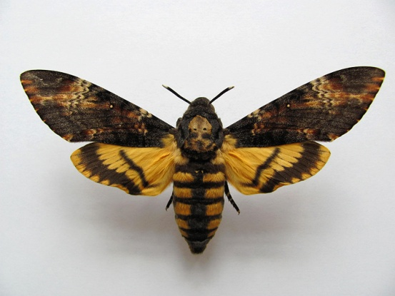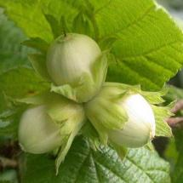

Radostně nám l-čí pohádkový příběh. Maminka nandala oběd na pl-tký talíř.

Vl-s je vodorovný pruh na stěně budovy. Lída je má bl-zká přítelkyně.
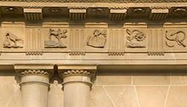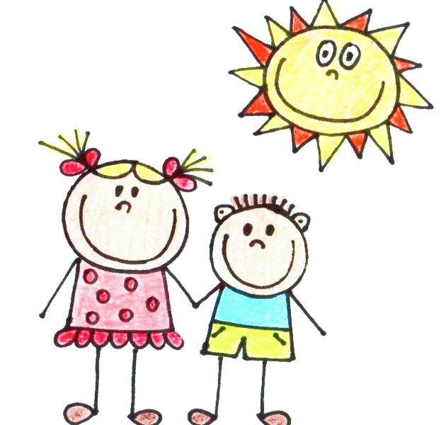

b) Pokus se doplnit bez chyb ly/lý nebo li/lí v následujících slovech

 |  |  |  |  |  |  | Š | K | A
 |  |  |  |  | M |  | N | E | K
 |  |  |  |  | B |  | Š | T | Í | S | E
 |  |  |  | J | U |  | N | K | A
 |  | Z | M | R | Z |  | N
 |  |  |  |  | P |  | Ž | I | T
 |  |  |  | V | Z |  | K | A | T
 |  |  |  | P | E |  | N | Ě | K
- POLMANOVÁ,Renata. POPELKOVÁ, Martina. Vyjmenovaná slova pro 3. a 4.ročník. Str. 14. Vydavatelství Kopeček. Pardubice. ISBN 80-967914-5-1
Zapiš na volná místa za čárkou písmenka z tabulky. Př b2- L,…
1 2 3 4 5 6
a | Y | A | T | I | I | R
b | E | L | Š | A | Ř | M
c | F | H | Y | A | K | I
d | M | Ý | Z | É | O | B
e | S | Z | S | J | S | Ě
f | N | P | Š | H | O | U
g | K | R | D | T | J | O

b2 - , c6- , f3- ,g1- , c4- celé slovo=
e3- ,a6- ,e3- , a3- celé slovo=
f2- ,b2- , c3- , f3- celé slovo=
g5- , c4- ,g1 , d5- celé slovo=
POLMANOVÁ,Renata. POPELKOVÁ, Martina. Vyjmenovaná slova pro 3. a 4.ročník. Str. 16. Vydavatelství Kopeček. Pardubice. ISBN 80-967914-5-1

5. CVIČENÍ POSTAVENÉ NA PRÁCI S CHYBOU
Najdi 8 chyb v textu.
Větrný mlýn tise klapal. Tonda dostal na vánoce nové liže. Naplnit balonky helyovým plynem. Cas rychle plynul. Vrtulník dosedl na liziny. Mlýt čerstvou kávu. Vašek líze zmrzlinu.
- SUCHÁ, Romana. SUCHÁ, Zuzana. Vyjmenovaná slova s čertíkem kvítkem. Edika. Praha 4. ISBN 978-80-266-0567-6

6. HRA
Hra na detektiva
Učitel si vybere jedno vyjmenované slovo a vymyslí k němu dvě až tři indicie, podle kterých si myslí, že ho děti uhodnou. Poté indicie postupně říká a děti mají za úkol uhodnout to vyjmenované slovo, kterých se indicie týkají. Je vhodné, aby děti měly před sebou seznam všech vyjmenovaných slov a mohli hledat podle něj. Jednak se mohou více zaměřit na uhádnutí, jednak mají vyjmenovaná slova neustále na čích, přejíždí po nich tam a zpátky a tím si zažívají jejich podobu a pravopis. A to jde v této hře především.

Příklad- Moje slovo je z vyjmenovaných slov po L a:
- má méně než 3 slabiky
- obsahuje písmeno s háčkem
- má něco společného s usínáním
- K čemu se tulíme, když jdeme spát?
(plyš)

- SKŘIVÁNKOVÁ, JANA. Jak (se) učit vyjmenovaná slova 2 (Hra na detektiva).2015: Moje čeština

